Jak citovat data a dokumenty

Tutoriál ke správnému využívání dat AMČR

2024-07-04

|  |  |
| --- | --- |
|  | Digitální archiv AMČR je dostupný na stránce <https://digiarchiv.aiscr.cz/>. Úvodní stránka AMČR API je k dispozici zde <https://api.aiscr.cz/>. |

Data dostupná v [Digitálním archivu AMČR](digiarchiv.qmd) jsou zveřejňována v souladu s politikou otevřeného přístupu k datům a se souhlasem držitelů autorských práv. Využití dat podléhá (pokud není explicitně uvedeno jinak) licenci [CC BY-NC 4.0](https://creativecommons.org/licenses/by-nc/4.0/) (Creative Commons Uveďte původ–Neužívejte komerčně 4.0), viz sekce [Licence](../zakladni-info/licence.qmd). Data je proto možné využít pouze s uvedením autora a odkazu na text licence a to pouze pro nekomerční účely. Toto ustanovení neomezuje využití AMČR na základě jiných smluvních ujednání či na základě zákonného titulu.

Zdrojem podkladových map v aplikacích AMČR je [Geoportál ČÚZK](https://geoportal.cuzk.cz/) a [OpenStreetMap](https://www.openstreetmap.org/). Další využití těchto podkladů je možné pouze v souladu s podmínkami stanovovanými poskytovateli podkladů pro jednotlivé mapové služby.

## Jak citovat záznamy a dokumenty AMČR

Při citování obsahu AMČR je potřeba rozlišit mezi **samotnými dokumenty** a jejich obsahem (např. nálezovými zprávami, leteckými fotografiemi apod.) a **záznamy** o nich, tedy souvisejícími **metadaty**.

### Citace záznamů

Doporučenou formou **citace jednotlivého záznamu** v AMČR je:

#### V textu

(…) text (AMČR M-201400460A). Text…

#### V seznamu zdrojů

V případě citace jednoho záznamu:

AMČR: *Záznam M-201400460A* [cit. RRRR-MM-DD]. Archeologická mapa České republiky. Dostupné z: <https://digiarchiv.aiscr.cz/id/M-201400460A>

V Digitálním archivu AMČR při volbě tlačítka Odkazy a Persistentí odkaz (alterantivně při volbě Vytisknout) aplikace sama našeptává, jak záznam správně citovat:

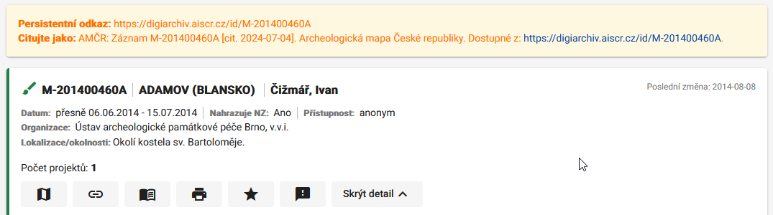

V případě citace zdrojů souhrnně:

AMČR: *Archeologická mapa České republiky.* [cit. RRRR-MM-DD]. Dostupné z: <https://digiarchiv.aiscr.cz/>

### Citace obsahu dokumentů

Doporučenou formou **citace obsahu dokumentu** (nikoliv záznamu o něm) je:

#### V textu

(…) text (Svoboda 1894, 3). Text…

#### V seznamu zdrojů

Jako citace individuálního dokumentu:

Svoboda, B. 1894: *Dokument C-TX-198201171.* Archeologický ústav Praha. Dostupné z: <https://digiarchiv.aiscr.cz/id/C-TX-198201171>

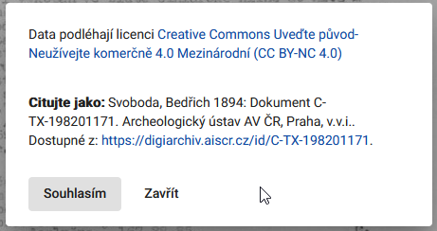

Stejně jako v předchozím případě (při volbě tlačítka Odkazy a možnosti Persistentí odkaz či Vytisknout) Digitální archiv AMČR sám napoví, jak dokument správně citovat. Zároveň ve chvíli, kdy si dokument budete stahovat do počítače, zobrazí se vyskakovací okno s informací o licenci, které dokument podléhá a doporučené formě citace.

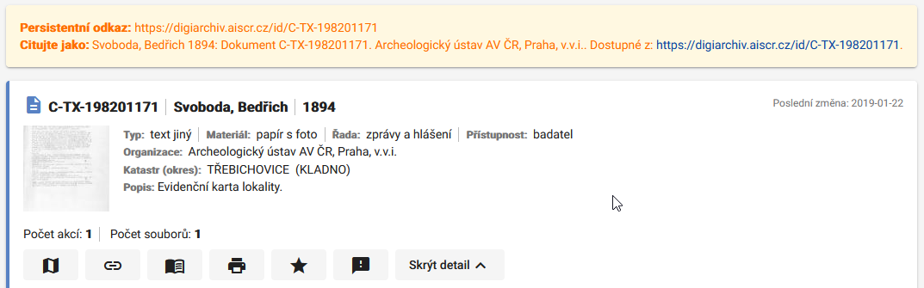

## Využívání dat AMČR

Vzhledem k tomu, že Digitální archiv AMČR, ale i další nástroje patřící do infrastruktury [Archeologický informační systém ČR (AIS CR)](https://aiscr.cz/), poskytují data převážně v otevřeném režimu (Open Access), nemáme možnost sledovat využití těchto dat, ani to, jaké výstupy na jejich základě vznikají. Jelikož jsme však tyto informace povinni ze zákona vykazovat, chtěli bychom Vás, uživatele služeb AIS CR, požádat o součinnost při vykazování vědeckých výstupů, při jejichž vzniku byla využita data z Digitálního archivu AMČR či dalších součástí AIS CR.

Každý uživatel Digitálního archivu AMČR, jako nedílné součásti AIS CR, má proto povinnost:

* v konkrétních výstupech vždy obvyklým způsobem uvést, že k jejich tvorbě byla využita infrastruktura AIS CR s odkazem na využitá data či konkrétní nástroj;
* pokud zadává informace o výstupech do [Rejstříku informací o výsledcích – RIV](https://www.isvavai.cz/riv) (např. na pracovištích AV ČR prostřednictvím databáze ASEP) vybrat návaznost výsledku na infrastrukturu AIS CR v poli VVI (Velké výzkumné infrastruktury) z nabízeného číselníku projektů podpory velkých výzkumných infrastruktur;
* dát nám laskavě vědět prostřednictvím tohoto formuláře (<https://www.aiscr.cz/vystupy>), že výstup byl publikován.